Отчет по лабораторной работе №5

Дисциплина: Архитектура компьютера

Авдеенко Марьяна Дмитриевна

Содержание

# 1 Цель работы

Приобрести практические навыки работы в Midnight Commander.

# 2 Задание

Здесь приводится описание задания в соответствии с рекомендациями методического пособия и выданным вариантом.

# 3 Теоретическое введение

Midnight Commander (или просто mc) — это программа, которая позволяет просматривать структуру каталогов и выполнять основные операции по управлению файловой системой, т.е. mc является файловым менеджером. Midnight Commander позволяет сделать работу с файлами более удобной и наглядной. Для активации оболочки Midnight Commander достаточно ввести в командной строке mc и нажать клавишу Enter. В Midnight Commander используются функциональные клавиши F1 — F10 , к которым привязаны часто выполняемые операции.

Следующие комбинации клавиш облегчают работу с Midnight Commander: * Tab используется для переключениями между панелями; * клавиши “вверх” и “вниз” используется для навигации, Enter для входа в каталог или открытия файла (если в файле расширений mc.ext заданы правила связи определённых расширений файлов с инструментами их запуска или обработки); * Ctrl + u (или через меню Команда > Переставить панели ) меняет местами содержимое правой и левой панелей; * Ctrl + o (или через меню Команда > Отключить панели ) скрывает или возвращает панели Midnight Commander, за которыми доступен для работы командный интерпретатор оболочки и выводимая туда информация. * Ctrl + x + d (или через меню Команда > Сравнить каталоги ) позволяет сравнить содер- жимое каталогов, отображаемых на левой и правой панелях. Дополнительную информацию о Midnight Commander можно получить по команде man mc и на странице проекта.

# 4 Выполнение лабораторной работы

1. Открыла *Midnight Commander*.
2. Пользуясь клавишами “вверх” , “вниз” и Enter перешла в каталог ~/work/arch-pc, созданный при выполнении лабораторной работы №4 (рис. ??, ??).

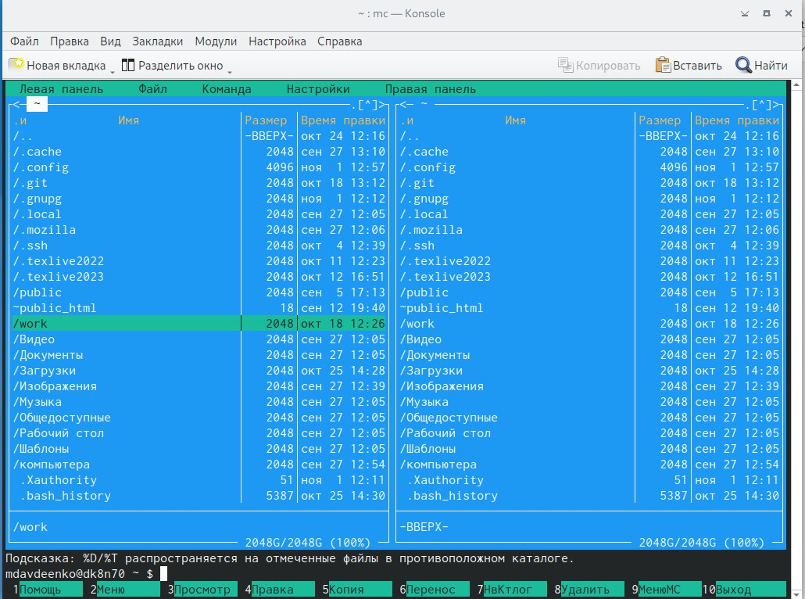

Каталог ~/work

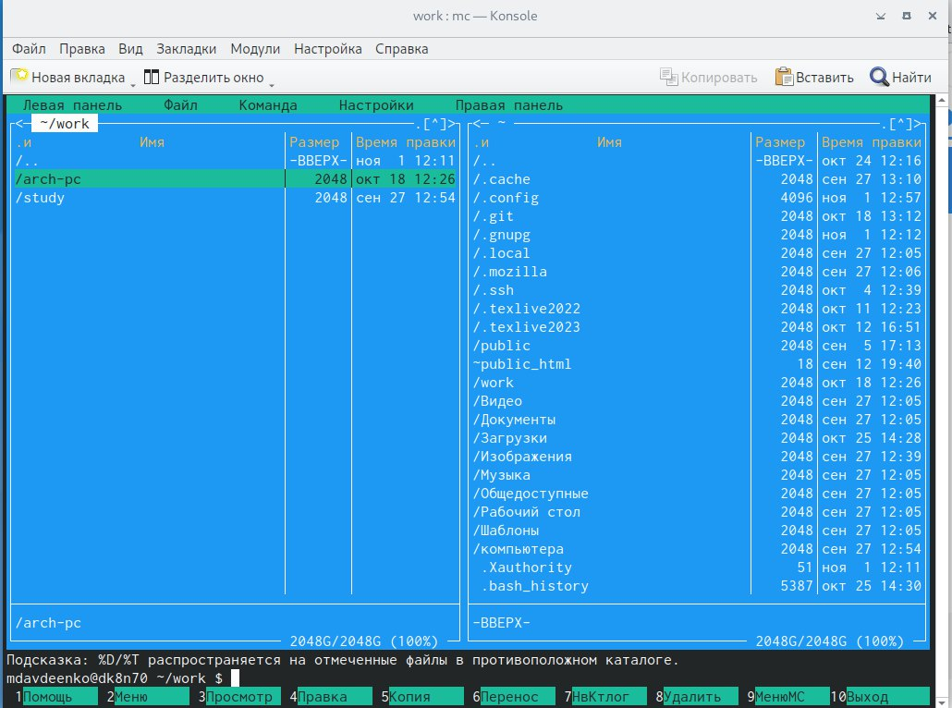

Каталог ~/work/arch-pc

1. С помощью функциональной клавиши F7 создала папку lab05 (рис. ??) и перешла в созданный каталог (рис. ??).

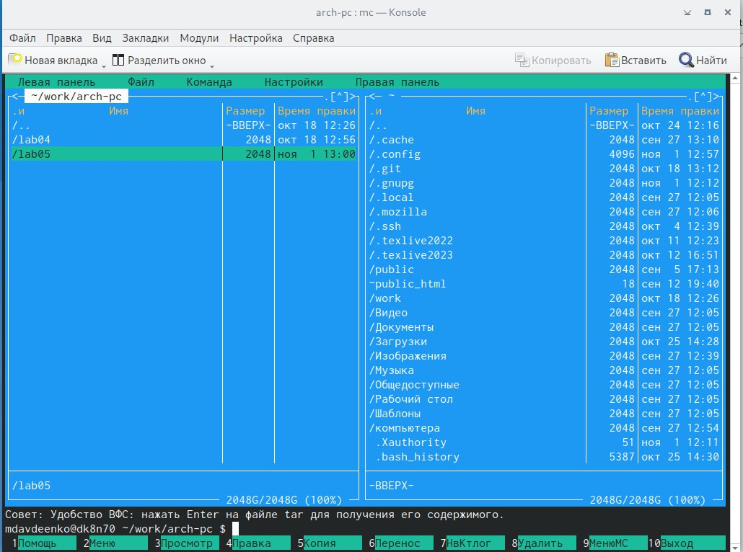

Создание папки

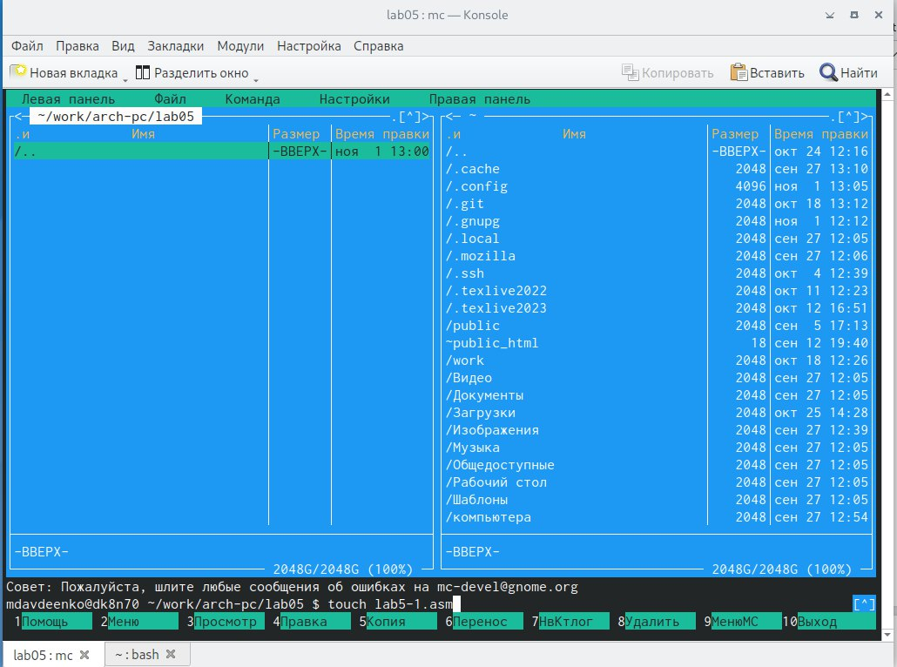

Созданный каталог lab05

1. Пользуясь строкой ввода и командой touch создала файл lab5-1.asm (рис. ??).

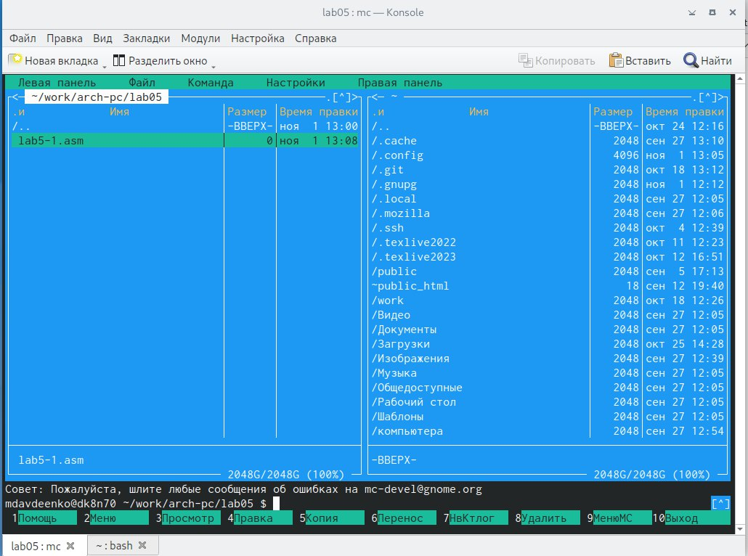

Созданный файл

1. С помощью функциональной клавиши F4 открыла файл lab5-1.asm для редактирова- ния во встроенном редакторе (рис. ??).

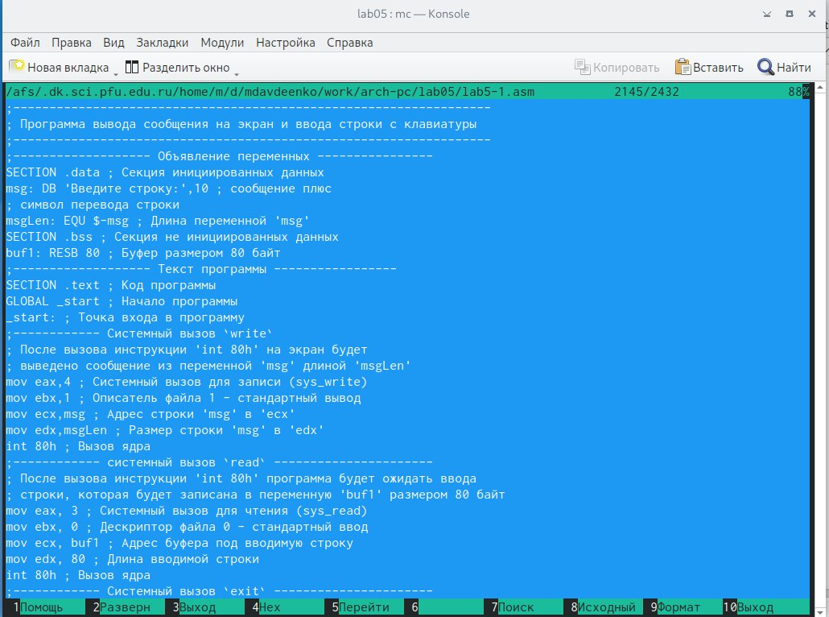

Файл для редактирования

1. Ввела текст программы из листинга 5.1, сохранила изме- нения и закрыла файл.
2. С помощью функциональной клавиши F3 открыла файл lab5-1.asm для просмотра. Убедилась, что файл содержит текст программы. (рис. ??).



Отредактированный файл

1. Оттранслировала текст программы lab5-1.asm в объектный файл. Выполнила компо- новку объектного файла и запуститла получившийся исполняемый файл. Программа вывела строку ‘Введите строку:’, где ввела свои ФИО (рис. ??).

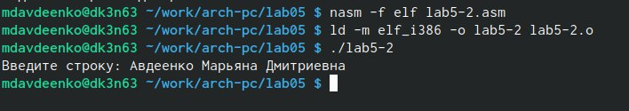

Исполняемый файл

1. Скачала файл in_out.asm со страницы курса в ТУИС (рис. ??).

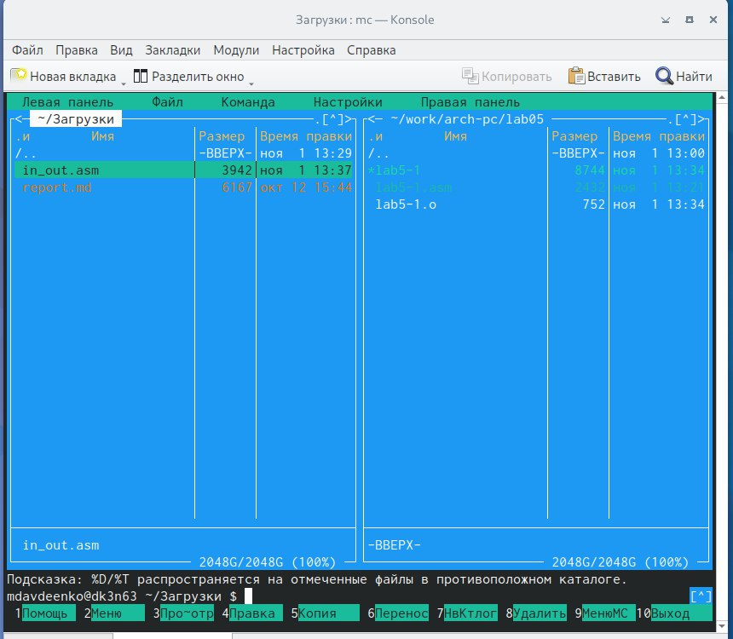

Скачанный файл in_out.asm

1. Подключаемый файл in_out.asm должен лежать в том же каталоге, что и файл с про- граммой, в которой он используется, поэтому файл in_out.asm переложила в папку work/arch-pc/lab05 (рис. ??).

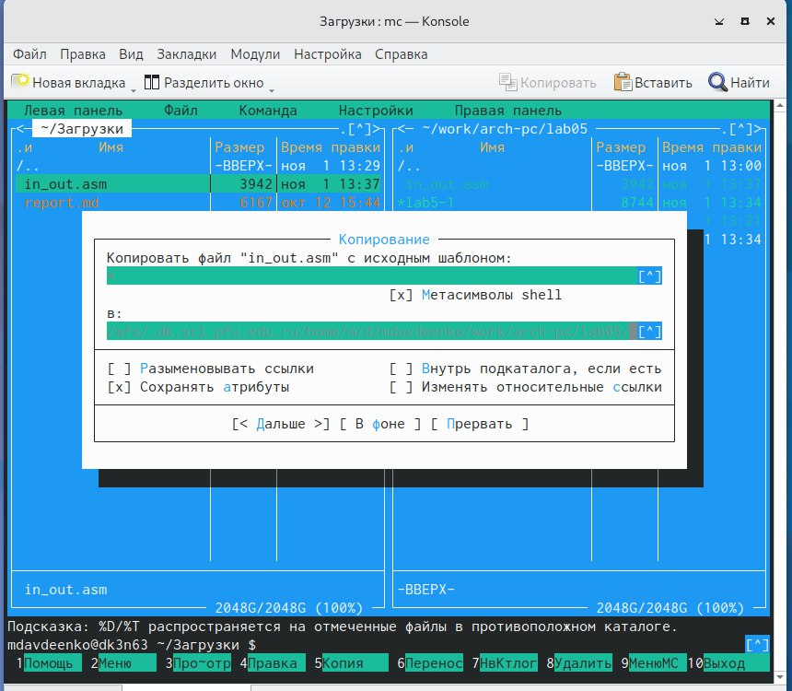

Скачанный файл in_out.asm в папке lab05

1. С помощью функциональной клавиши F6 создала копию файла lab5-1.asm с именем lab5-2.asm. Выделила файл lab5-1.asm, нажала клавишу F6, ввела имя файла lab5-2.asm и нажала клавишу Enter (рис. ??).

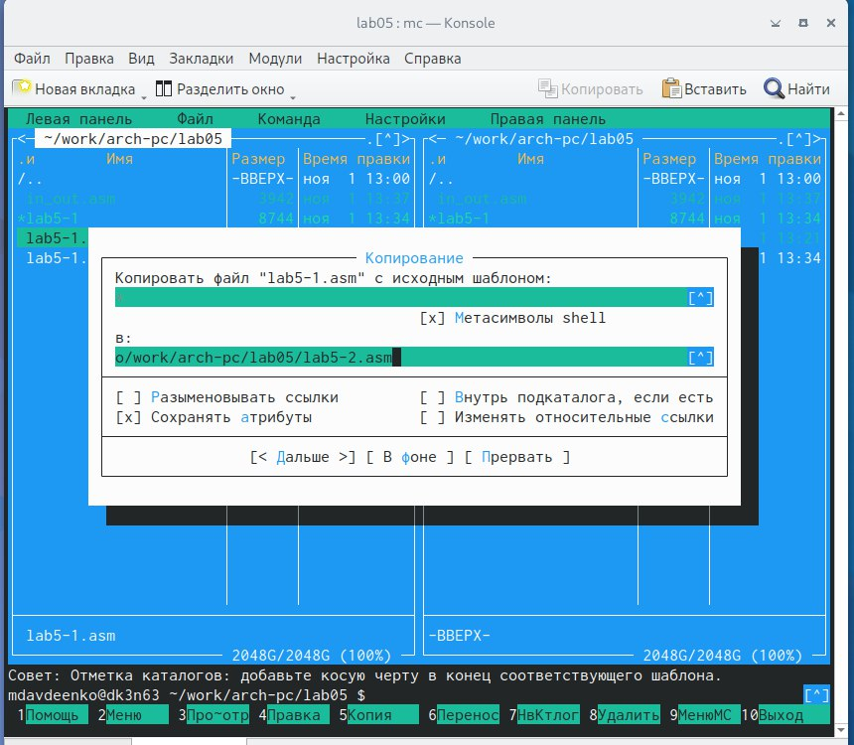

Создание файла lab5-2.asm

1. Исправила текст программы в файле lab5-2.asm с использование подпрограмм из внешнего файла in_out.asm в соответствии с листингом 5.2 (рис. ??). Создала исполняемый файл и проверила его работу.

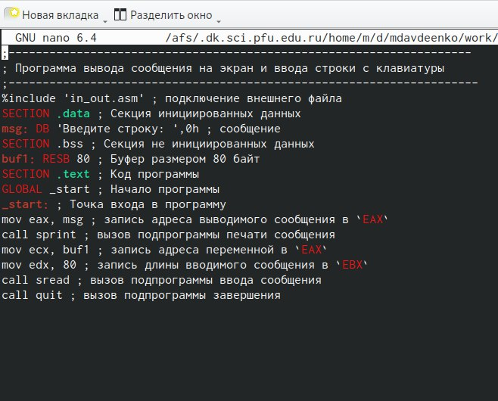

Изменения в тексте файла lab5-2.asm

1. В файле lab5-2.asm заменила подпрограмму sprintLF на sprint (рис. ??). Создала исполняемый файл и проверьте его работу (рис. ??).



Замена подпрограммы sprintLF на sprint



Проверка работы файла

# 5 Задания самостоятельной работы

1. Создала копию файла lab5-1.asm. Внесла изменения в программу (без использова- ния внешнего файла in_out.asm), так чтобы она работала по следующему алгоритму:

* вывести приглашение типа “Введите строку:”;
* ввести строку с клавиатуры (рис. ??).

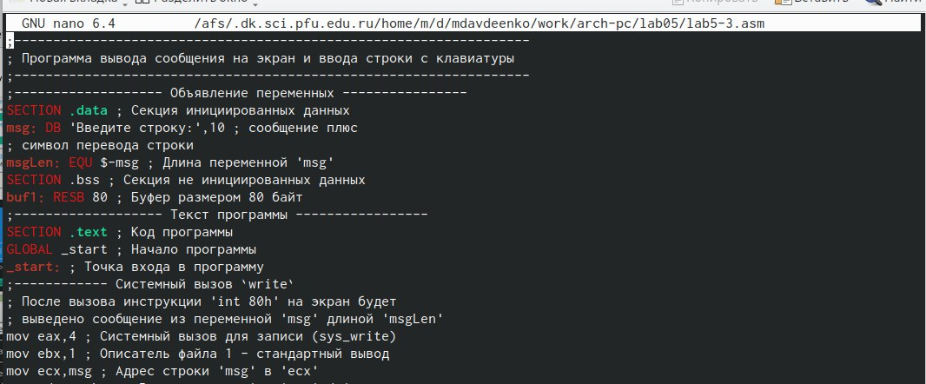

Файл lab5-3.asm

1. Получила исполняемый файл и проверила его работу. На приглашение ввести строку ввела свою *фамилию* (рис. ??).

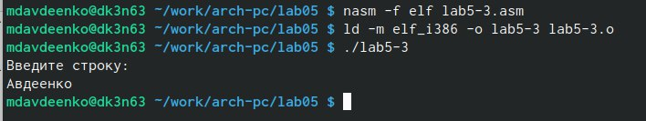

Файл lab5-3.asm с выводом фамилии

1. Создайте копию файла lab5-2.asm. Исправьте текст программы с использование под- программ из внешнего файла in_out.asm, так чтобы она работала по следующему алгоритму:

* вывести приглашение типа “Введите строку:”;
* ввести строку с клавиатуры (рис. ??).

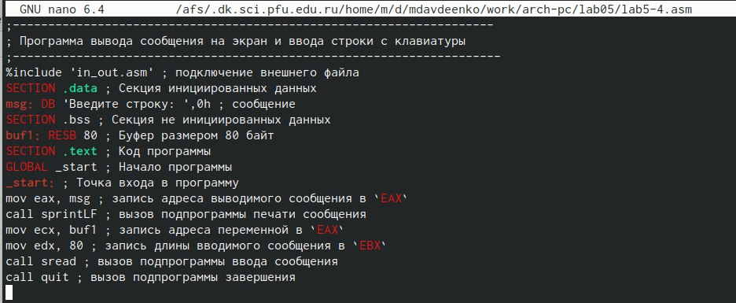

Файл lab5-4.asm

1. Получите исполняемый файл и проверьте его работу. На приглашение ввести строку введите номер своей группы (рис. ??).

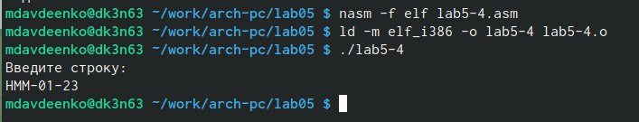

Файл lab5-4.asm с выводом номера группы

# 6 Выводы

В ходе данной лабораторной работы были приобретены практические навыки работы в Midnight Commander.

# Список литературы